长方形和正方形的认识
教学目标：
1.使学生在观察、操作等活动中感知并初步概括长方形、正方形的基本特征，知道长方形和正方形各部分的名称，初步体会长方形和正方形之间的联系。
2.使学生在探究长方形、正方形基本特征的过程中进一步感悟认识图形的方法，积累“图形与几何”的学习经验，发展初步的空间观念
3.使学生在合作交流中体验成功的快乐，增强数学学习的兴趣。
教学重点：经历发现长方形、正方形的特征的过程。
教学难点：会用自己的语言描述长方形、正方形的特征。

一、联系生活，激活内需
1.找长方形和正方形：
师：这是哪呀？
生：我们的教室
师：用数学的眼光观察一下我们教室，哪些物体面（重音）的形状是正方形？哪些物体面（重音）的形状是长方形呢？（注意纠正学生的表达：xx的面是正方形）找到以后跟你的同桌互相说一说。
生：讲台是长方形的（表达不完整）
师：讲台的面是长方形的，你能再说一遍吗？
2.现实抽象成图形：ppt播放动画：物体-图形
3.导入：一年级的时候，我们已经认识过长方形和正方形【揭板书：长方形、正方形纸片】，今天这节课我们就进一步认识长方形和正方形【板书：长方形和正方形的认识】，从边和角来研究长方形和正方形的特征【板书：边、角】
【2min】

二、猜想验证，自主构建
1.认识长方形的特征。
（1）操作引发猜想（1人）
闭眼形成表象：现在，闭上眼睛，让长方形和正方形走进你的脑海里，想一想他们是什么样的？（学生可以手比划一下）
议一议：老师为大家准备了一些2cm，5cm和7cm的小棒，你能自己选出一些小棒摆一个长方形吗？
（学生活动开始，收集资源，展示表格）
收集学生资源：好，把小棒收起来，下面我们来看看同学们的作品。他们搭的是长方形嘛？
师：请这3位同学来说说你们选的是几cm的小棒？
生：我选择了4根小棒，2根5cm，2根7cm的。
师：老师把你们的想法填在表格里。
猜想：仔细观察图和数据，试着来说说看，长方形有哪些特征？
生1:上下两条边相等。
（指着第一个长方形）介绍对边：同学们，你们看，像这样两条相对的边（手比划），在我们数学上叫作对边。上下两条是一组对边（规范表达），左右这两条也是一组对边。
点名指：谁能指指看这个长方形（第二个长方形）的对边？
一起指：请拿出你的长方形，跟老师一起边说边指：上下两条是一组对边，左右两条是一组对边。长方形共有几组？
生2：四个角都是直角，四条边，对边相等。【板书：四个角都是直角，四条边，对边相等。】
【5min】
（2） 操作验证（4人）
谈话：这是我们关于长方形特征的猜想【板书：猜想】还需要我们想办法进行验证。【板书：验证】长方形有四条边和四个角，我们数一数就知道了。那对边都相等、四个角都是直角呢？你准备怎么验证？【板书：？】
师：老师为同学们准备了大小不同的长方形。谁来为我们读下活动要求
【活动要求】
学习活动1 : 我来验证长方形的特征
想一想：怎样验证对边相等和4个角都是直角?
试一试：用你的方法试一试。
说一说：小组内说一说，你是怎样验证的。
好，现在拿出长方形纸。
(教师巡视。寻找想要的方法)（不限制学生分享顺序）
【4min】
1）对边相等
方法1：量。
师：这是谁测量的，你怎么验证的？验证了什么？
生：我用直尺测量。
师：也用量的方法的请举手。
师：谁有不同的测量结果？
再请两个学生展示。
小结：刚才通过量一量的方法验证了对边相等。
方法2：折。（投影展示）
师：还有其他不一样的方法吗？
（学生展示对折）
师：对折以后你发现两条边（完全重合了），也就是说着两条边相等。
师：用折一折方法的请举手。
师：奥，比较少，那拿出长方形纸，对折一下，摸一摸两条边，他们（完全重合了/相等）
2）4个角都是直角（投影展示）
方法1：用直角一个一个去比一比，还发现了长方形都有四个角，而且都是直角
师：你用比一比的方法验证了长方形4个角都是直角
师：他比了4次（重音），有谁跟他不同的吗？
生1:有-展示
生2:没有-把掌声送给他
3）小结：刚才用不同的长方形验证了我们的猜想，从而我们得出了结论【板书：结论】：长方形的特征是（请两人回答）
师：全班一起说一说。
【6min】
4）介绍长方形的长和宽
（拿出长方形的纸比划）介绍：刚才我们验证了长方形对边相等，你们看，长方形有长边和短边，我们通常把长方形长边的长叫作长，短边的长呢？我们叫作宽。【板书：长、宽】
摸一摸：现在请你拿出长方形的纸，摸一摸长方形的长，有几条？再摸一摸长方形的宽，有几条？
5）对比小结，深化特征（ppt练习）
师：他们是长方形吗？你怎么判断的？
引导：他们的对边都（相等），他们的（4个角都是直角）【掌声表扬：真是个会学习的小朋友，刚刚学习的知识，马上就运用起来解决问题了】
指出：也就是说，不论大小，不论摆放得正斜，只要符合这些特征（手比划）就是长方形！
小结（展示ppt，但是手指着黑板）：那回忆一下，我们是怎么得到得到长方形的特征的？先通过观察同学们摆的长方形，提出猜想。再利用量一量、折一折、比一比进行验证，最后得出了结论。
【4min 结束长方形】
2.认识正方形的特征（4人）
引导：接下来，让我们继续用这样的方法来学习一下正方形的特征。第一步是什么？提出猜想，那我们先来猜想一下，正方形会有哪些特征呢？
生：四条边，四边相等、四个角都是直角【板书：四条边，四边相等、四个角都是直角】
师：带着这样的猜想，谁来为我们读一下活动要求
【活动要求】
学习活动2 : 我来验证正方形的特征
试一试：尝试用长方形的验证方法验证你的猜想。
说一说：小组之内说一说你的猜想和验证方法。
1）学生交流展示（折和比投影）
（选出优秀4人组：汇报如何验证）
组员1:我用量一量的方法验证了四条边都相等，四条边都量到12cm
组员2:我用折一折的方法验证了四条边都相等，两次对折边都重合
<学生拿教具折>
学生折的时候说：这样对折，说明了：红=红【板书】
师：这样验证出四边相等了吗？
师：我们还没验证出：红=黑，有什么办法能验证 红=黑 呢？
<斜边折>
组员3:我用比一比的方法验证了四个角都是直角，都和三角尺上的直角重合。
2）小结
师：尽管大家验证的方法不一样，验证的正方形大小不一样，但是都验证了正方形的特征，谁来说说看？（指名说x2，表扬）
师：女生一起来说说看！男生一起说说看！
3）介绍正方形边的名称
介绍：我们刚刚学习了，正方形四条边都相等，它的边也有他的名字，叫做边长。【板书：边长】
（拿出一个正方形）师：那这条边叫什么？（边长）这条呢？（边长）那这条呢？（边长）（语气逐渐加重加快）
师：所以正方形一共有几条边长？（4条）
【9min 结束正方形】
3.比较长方形和正方形的相同点与不同点。
提问：刚才我们认识了长方形和正方形的特征，那他们有什么相同点和不同点？（指名说x2，）
图形 | 相同点 | 不同点
长方形 | 有4条边，  4个角都是直角 | 对边相等
正方形 |  | 4条边都相等
同桌之间相互说一说。
4.小结：这节课，我们从角和边两个方面通过量一量、折一折、比一比的方式，研究了长方形和正方形的特征。
【2min 比较异同】

三、巩固应用，深化认知
1.制作长方形和正方形（4人）【c30拍照投屏】
师：学了这么多，大家想不想动手创造一个长方形或正方形呢？拿出你手上的学习材料，开始创造吧！
（资源收集4组：正方形和长方形的钉字板、三角尺。）
交流：我们来欣赏一下大家的作品。这是一个？
生：长方形/正方形
小结：这几位同学都是根据特征来创造长方形和正方形的。
【3min】
2.长方形和正方形的转化（ppt）
师：老师这里有一张长方形纸，我可以把他剪成一个最大的正方形，你们看！（ppt展示动画）你看懂了吗？
生：将长方形纸的一个角向上折，与上面的边重合，然后再把多余的部分剪掉。
师：像这样折剪后，得到的图形不仅对边相等，而且邻边也相等。由此可知，这个图形的四条边都相等。
提问：你折的是最大的长方形吗？怎么判断？
追问：现在已经成功地把长方形变成了一个正方形，如果老师想把它再变回长方形，又该怎么办?
小结：看来长方形和正方形是可以互相转化的。
【3min】

四、回顾总结，提升经验
提问：通过这节课的学习，你知道了哪些知识？
生：长方形正方形的特征
追问：这些知识我们是怎么研究获取的？
生：折一折、量一量、比一比
提问：四五年级我们将继续研究平行四边形和三角形的特征，你准备怎么研究？
生：从边和角两方面，通过折一折、量一量、比一比来认识他们的特征。
【2min】

五、板书设计
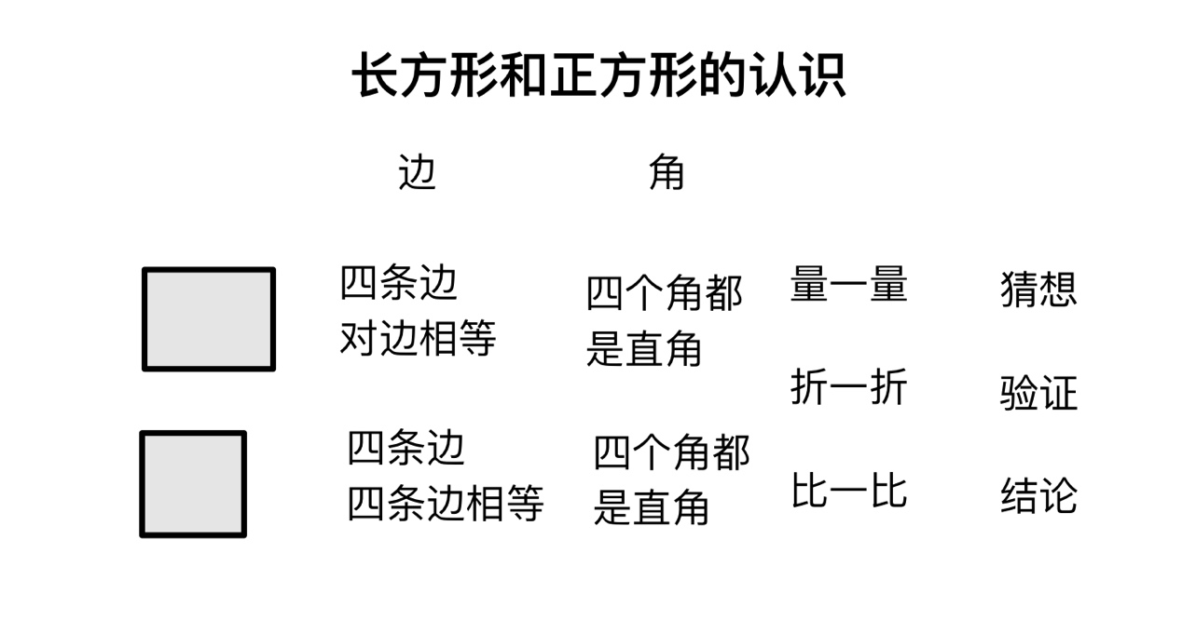
六、回顾反思
在本课的教学中，学生课堂参与度较高，思维灵活多样，发展了初步的空间观念，主要体现在一下几个方面：
- 为学生提供丰富的素材
在课程开始，为学生提供了教室的场景照片，引导学生学会用数学的眼光看现实世界；在提出猜想环节，通过为学生提供长度不同的小棒，让学生能从不同的数据和图形中提出有关特征的猜想；在验证长方形正方形特征环节，为学生分别提供不同大小的长方形和正方形纸片，引导学生从不同角度，用不同方法，验证不同大小的长方形和正方形，从而得出长方形与正方形的特征；最后在联系环节，通过提供三角尺、钉子板等学具，帮助学生构架更清晰的长方形和正方形的表象。
- 给学生创设丰富的想象空间
在讲解对边、长、宽及边长概念时，注重实物与操作相结合，在介绍完概念后，带领全班通过摸一摸等活动，进一步感知对边等概念；在用折一折的方法验证正方形“四条边都相等”时，动静结合，既有学生折纸的动态演示，又有老师静态的板书辅助，最大程度上帮助学生想象并理解验证的过程。
- 操作与思考有机结合
操作与思考的有机结合主要体现在三个方面：先操作后思考、先思考后操作、先操作再思考再反思。
例如，在提出猜想环节，闭眼想象后，先放手让学生用小棒摆，再根据操作进行思考，提出了关于长方形特征的猜想。在验证正方形特征时，则是采用的先思考再操作，引导学生根据“猜想-验证-结论”的步骤，先提出关于特征的猜想，再基于以上思考展开操作验证。最后的小结环节，则是基于之前的操作和思考，再进行反思，进一步探索研究图形特征的普遍方法。
本节课较出彩的环节是正方形对边相等的验证环节，学生借助两组对边都分别涂上颜色的正方形进行动态展示，老师借助静态的板书辅助学生理解“四条边都相等”的验证过程，动静结合，将这一较抽象的过程解释清晰。
但本节课仍存在一些问题，比如：本节课为学生提供了较多的学具，学习材料的管理仍然比较欠佳；本节课虽然渗透了一些新课标“三会”的思想，但仍停于表层，未落到深处；学生对于“对边”认识，仍然不深刻，在小结环节，依旧出现学生表达“对边”为“上下边”。

